市委党校县（市、区）局长班开展趣味运动会

3月23日，市委党校2023年春季县（市、区）局长主体班学员开展了一场别开生面的趣味运动会。丰富了校园文化生活，增进了学员情感交流，增强了班级凝聚力。
该趣味运动会分四组开展“运乒乓球”和“移花接木”两个比赛项目。每一个比赛项目都需要队员们齐心协力、步调一致共同完成，考验的是集体智慧完美比拼和团结协作战斗力的角逐。
此次文体活动现场气氛热烈。在运乒乓球入杯项目现场，每一次的入怀最后环节都会引来一阵欢呼，每一次的失误都是一阵叹息。在“移花接木”项目现场，队员们目不转睛、动作协调一致。队员们集中精力铆足干劲把团队的力量发挥得淋漓尽致。参赛的每一个运动员、每一个团队都牵动着在场观众的心。加油声、欢呼声、喝彩声、欢笑声此起彼伏，团队凝聚力将比赛氛围拉满。
趣味运动会赛出了竞技水平，赛出了团结友谊；展现出了队员们顽强拼搏和团结向上的意志力，更体现出了新时代党员干部激情飞扬的活力和风华正茂精气神。队员们纷纷表示，要把比赛中的团结互助、顽强拼搏精神带到今后的工作和学习中，在各自的岗位上为随州高质量发展再创新功！
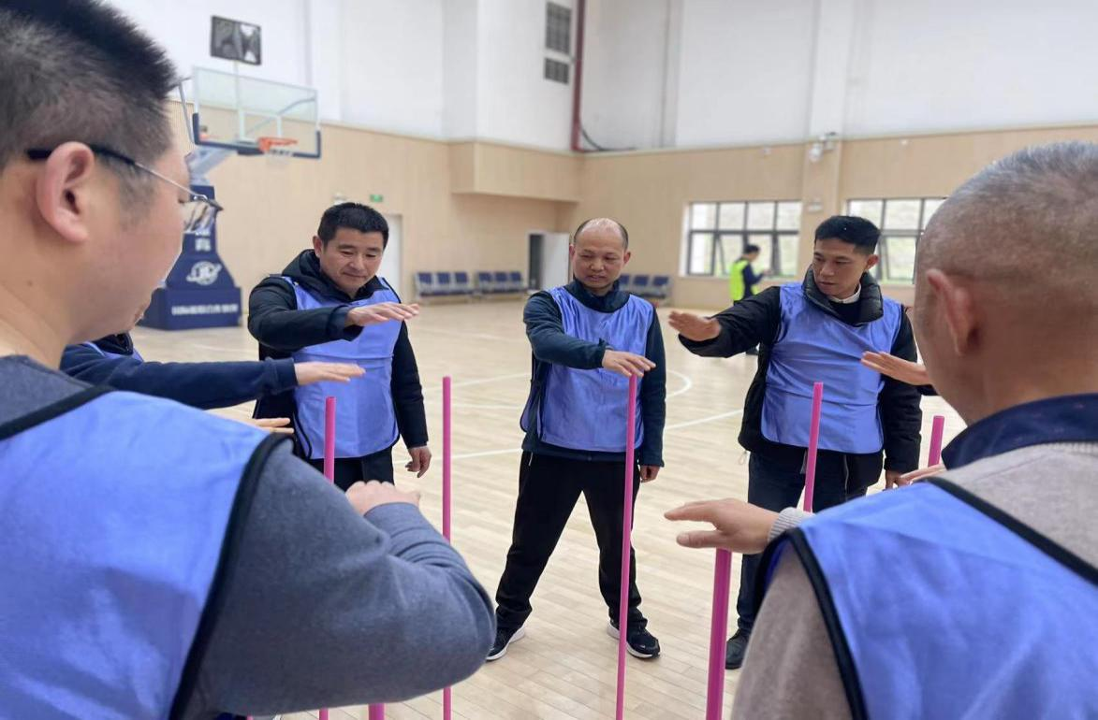

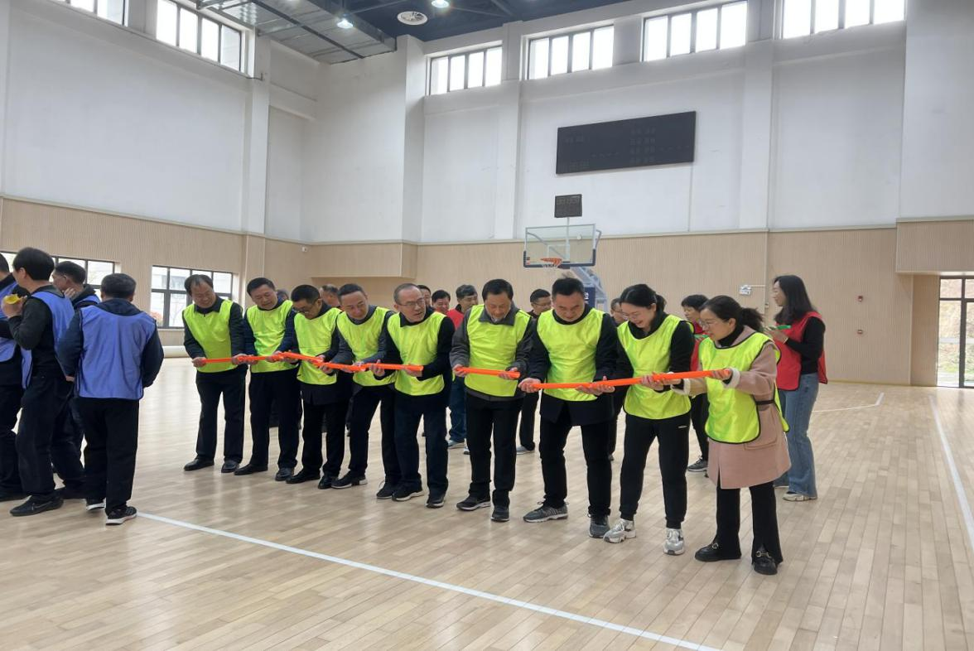

2023年春季县（市、区）局长进修班 孙强

